KẾT NỐI ESP32-S3 VỚI HOME ASSISTANT THÔNG QUA ESPHOME

1. Mục tiêu
- Tìm hiểu giao thức Wi-Fi trong hệ thống IoT.
- Kết nối ESP32-S3 với mạng Wi-Fi bằng ESPHome.
- Kết nối ESP32-S3 với Home Assistant.
-Điều khiển bật/tắt và thay đổi màu LED RGB thông qua giao diện Home Assistant.

2. Chuẩn bị
Phần cứng:
- Board ESP32-S3 có LED RGB tích hợp.
- Cáp USB truyền dữ liệu.
- Máy tính có kết nối Wi-Fi.
3.1. Cài đặt và cấu hình ESPHome
Truy cập Home Assistant, cài đặt ESPHome Device Builder và tạo thiết bị mới có tên hc.
Trong file cấu hình esp32.yaml, lựa chọn vi điều khiển ESP32-S3, cấu hình Wi-Fi và thiết lập điều khiển LED RGB tích hợp trên board.
Thông số LED được sử dụng:
- Loại LED: WS2812.
- Chân điều khiển: GPIO48.
- Số LED: 1.
- Tên thiết bị đèn: Onboard RGB.
3.2. Nạp chương trình vào ESP32-S3
- Kết nối ESP32-S3 với máy tính bằng cáp USB. Sau đó biên dịch và nạp firmware ESPHome vào thiết bị.
- Khi nạp xong, ESP32-S3 khởi động và kết nối vào mạng Wi-Fi đã cấu hình.
- Trên ESPHome Device Builder, thiết bị hc hiển thị trạng thái Online.
- 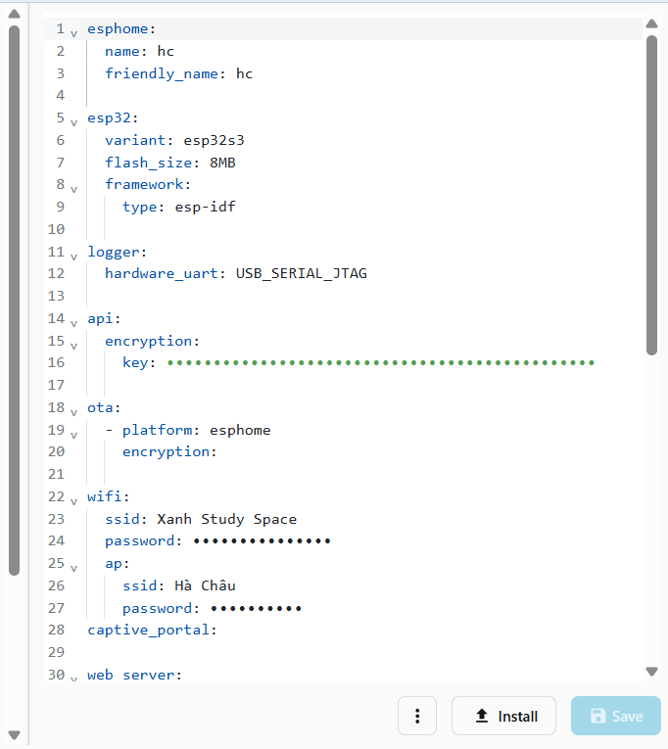
- 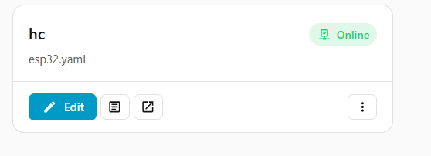
3.3. Kết nối ESP32-S3 với Home Assistant
- Truy cập Settings → Devices & Services và thêm thiết bị thông qua tích hợp ESPHome.
- Sau khi kết nối thành công, Home Assistant nhận diện thiết bị hc và hiển thị thực thể điều khiển LED mang tên Onboard RGB.
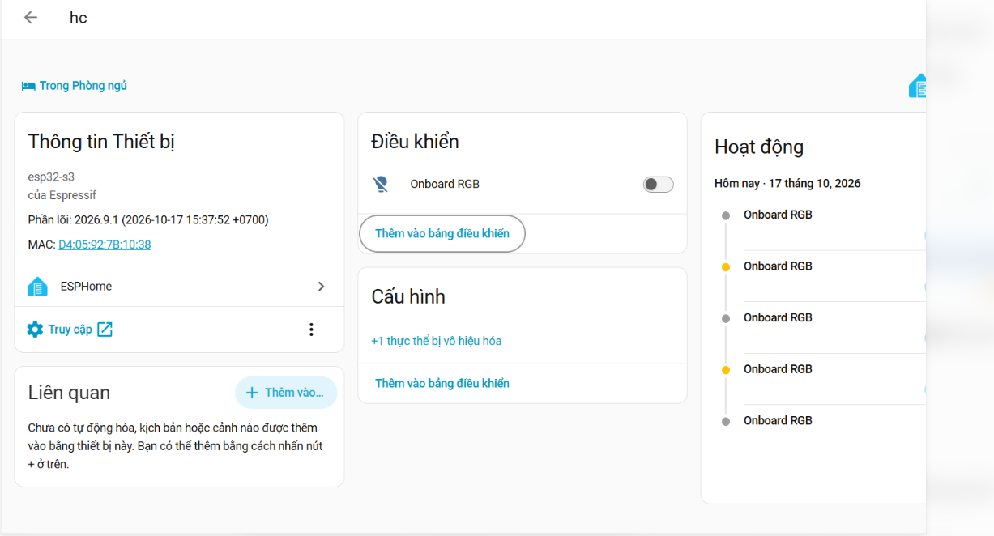
3.4. Điều khiển LED RGB
Trên giao diện Home Assistant, người dùng lựa chọn thiết bị Onboard RGB để bật hoặc tắt LED.
Hệ thống cũng hỗ trợ lựa chọn màu sắc, điều chỉnh độ sáng và các hiệu ứng LED đã được cấu hình trong ESPHome.
